Benik Motorsport  Sajtóközlemény  Azonnali közlésre, korlátlan felhasználásra!  Teljes terjedelmű továbbközlés esetén kérjük a forrást megjelölni:  www.benikmotorsport.hu          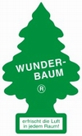      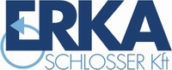  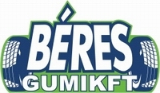     | L19. Michelin Budapest Rallyel
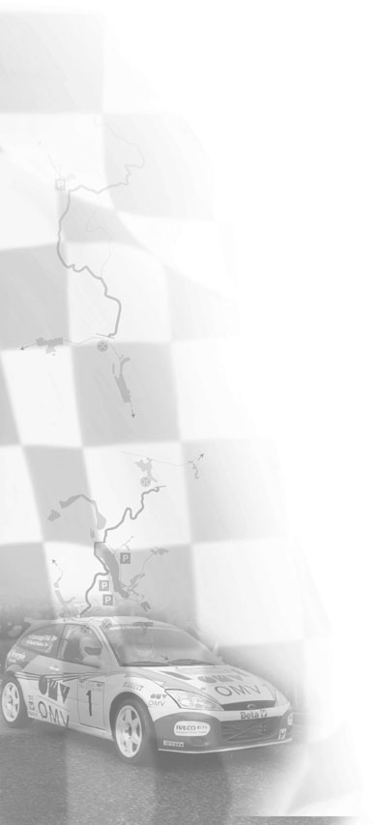 | Újra az élen  Balázsék a Michelin Budapest Rallye vasárnapi két záró gyorsaságijából az elsőt a leglátványosabban, a másodikat pedig a leggyorsabban teljesítették, és az abszolút második helyen zárták a fővárosi futamot.  A mosolygós Benik Balázs :  - Az élmezőny helyzetét figyelembe véve győzelemmel ér fel ez a második hely. Újra mi vezetjük a bajnoki pontversenyt, és bár az előny nem sok, de a hátralévő két futam sem az. Az utolsó két gyorson nem tudtunk lazítani, mert védenünk kellett a második helyet. Igyekeztünk is, de igazán akkor nyugodtam meg, amikor az utolsó szakaszon abszolút időt mentünk. Bár szombaton gondjaink voltak a váltóval, a folytatás sokkal jobban sikerült, mint az elmúlt versenyeken. Természetesen elégedett vagyok, de a gondolataim már a Mecsekben járnak, mert ha a mostani versenyt vízválasztóként jellemeztem, a következő akár perdöntő lehet.  További információ:  www.benikmotorsport.hu  sajto@benikmotorsport.hu  Borsik Richárd 06304111463

